**SESSIONS 3 & 4 - REST API EXPRESS**

**SESSIONS 3 & 4 - REST API EXPRESS**

1.Pastikan Aplikasi nya berjalan di Localhost

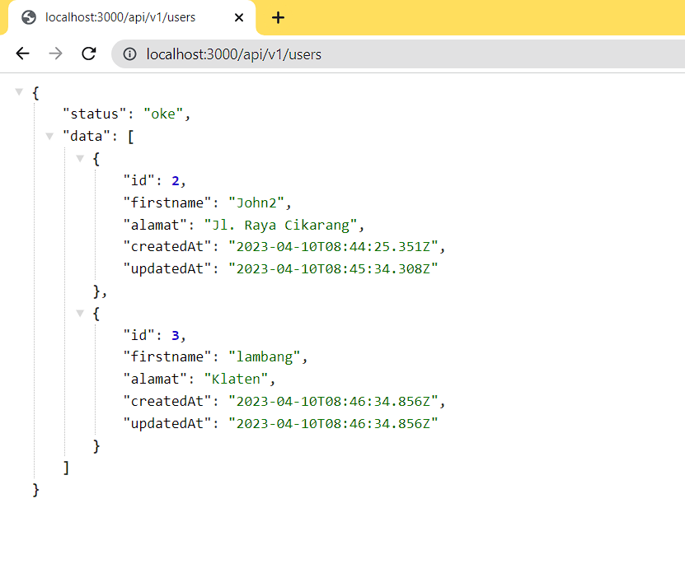

1. Pastikan Aplikasi nya bisa menyimpan Database

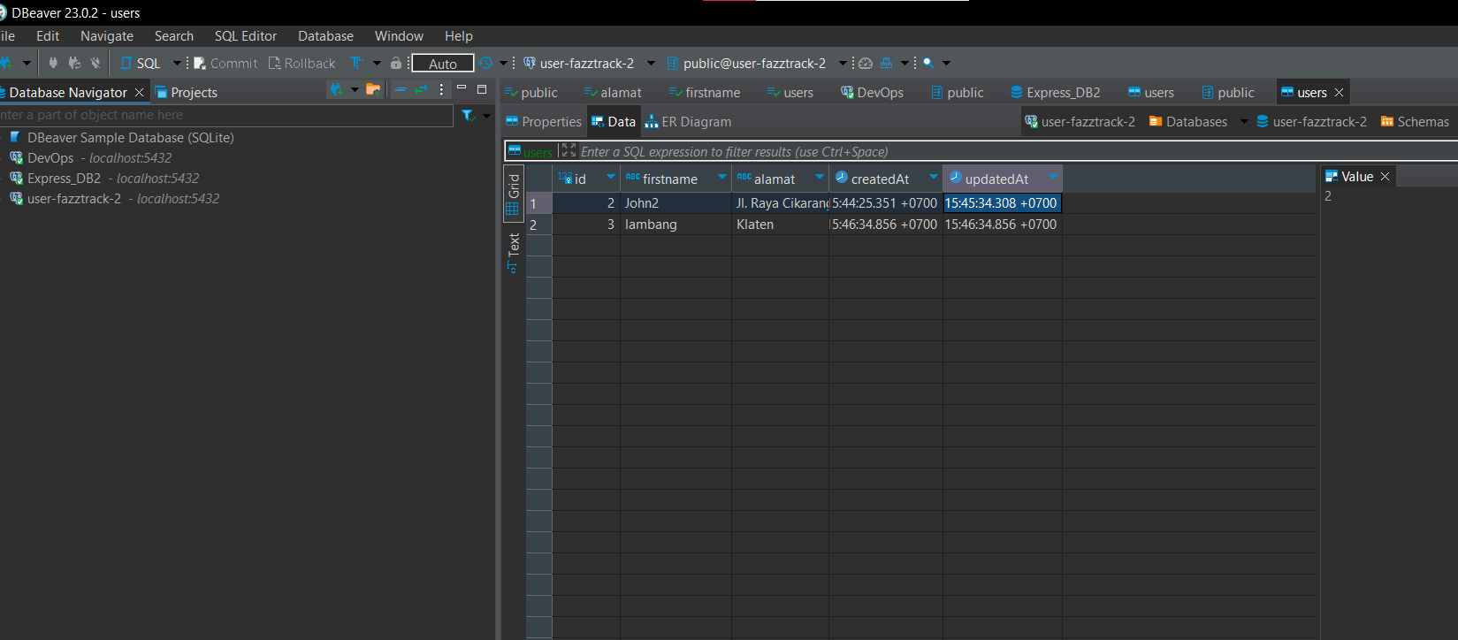

1. ScreenShoot Hasil HTTP Method dari Testing dengan Postman

//GET

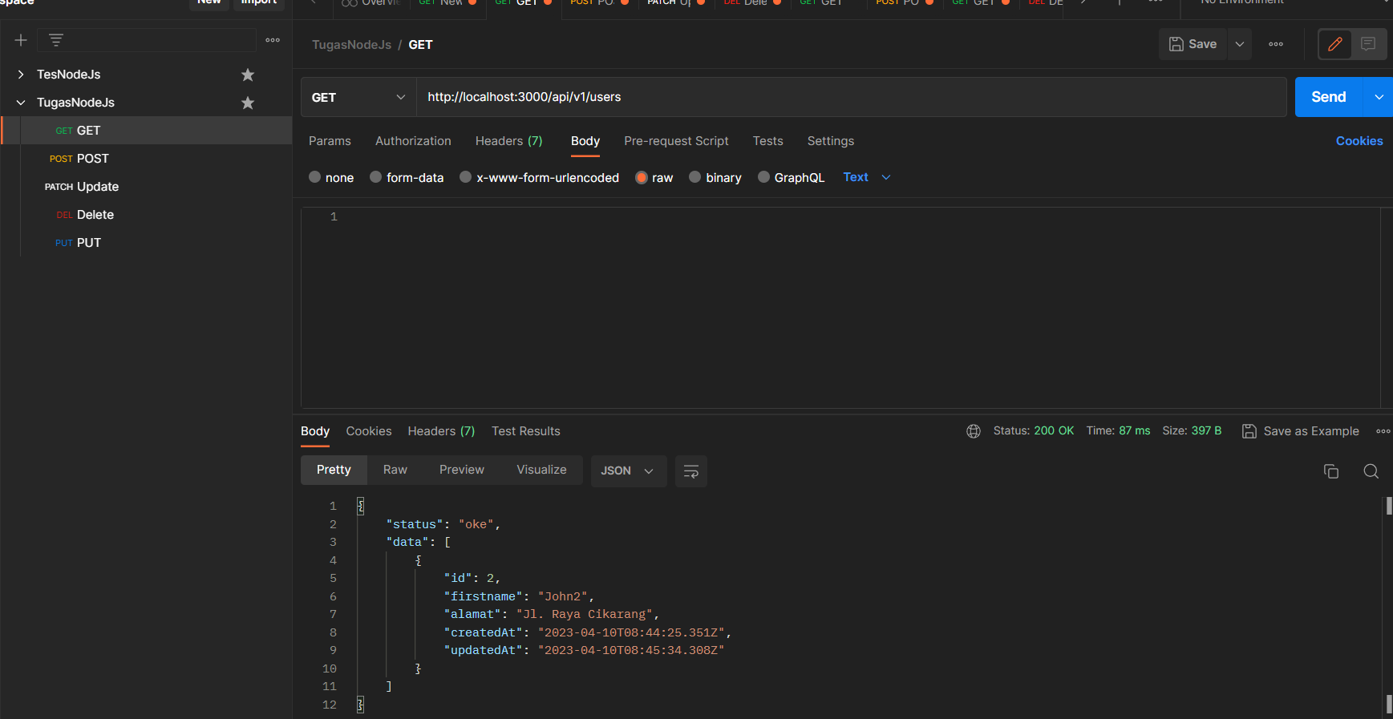

POST

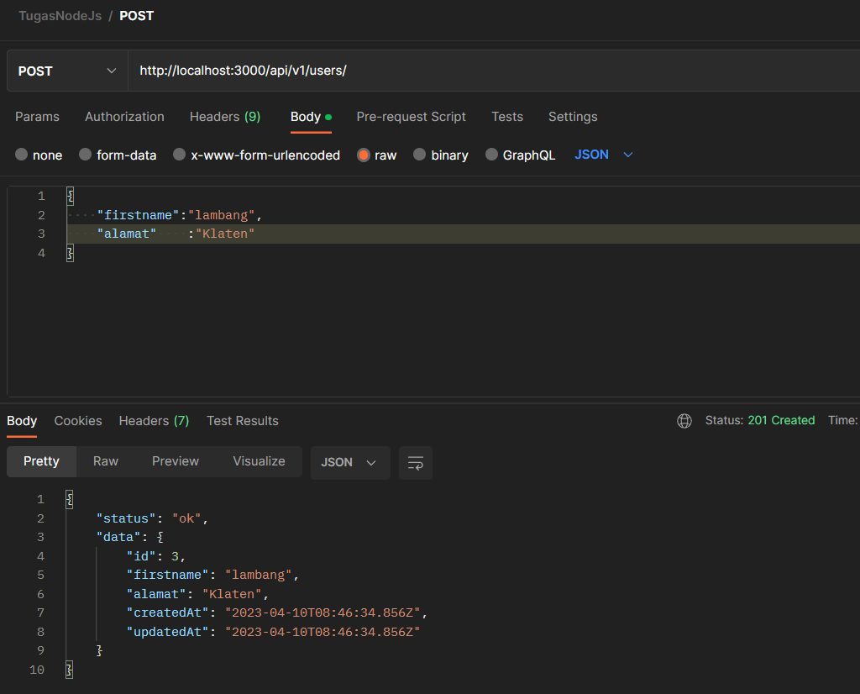

PUT

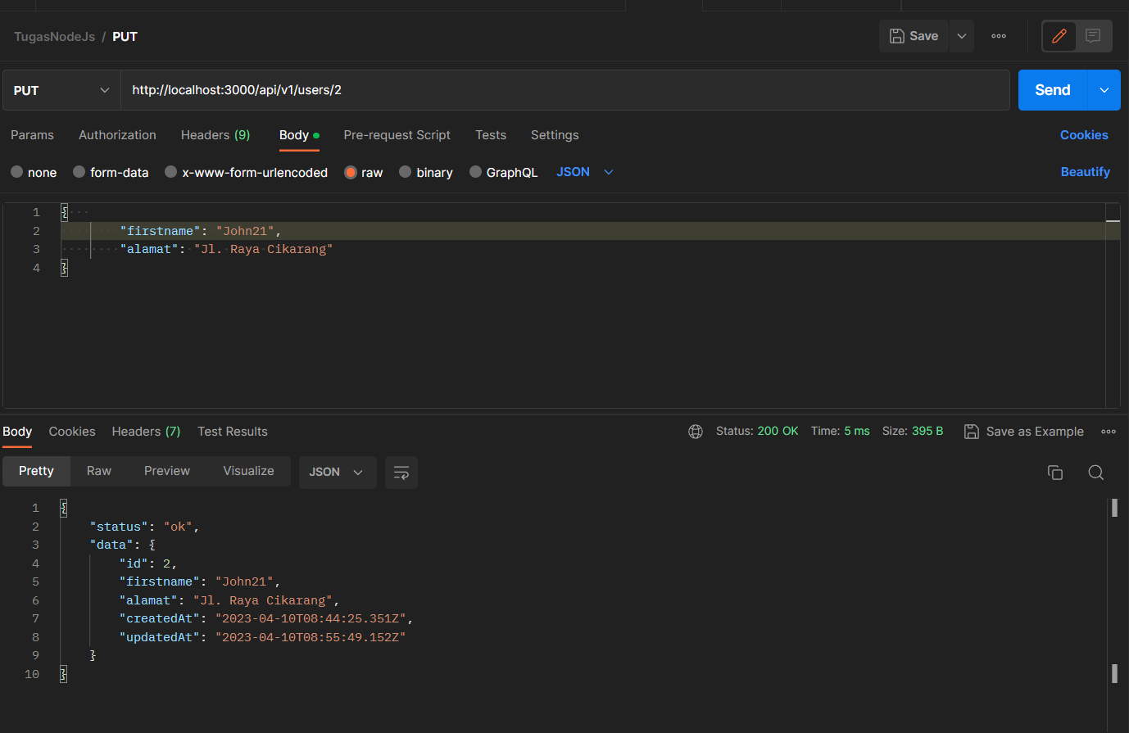

PATCH

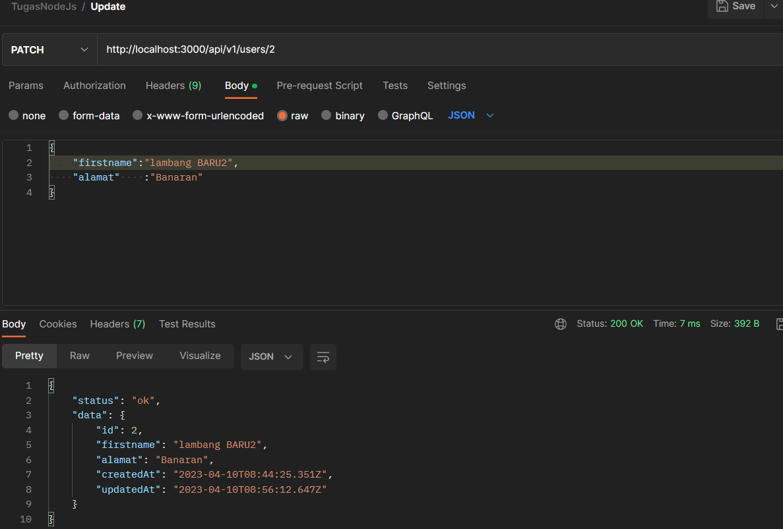

DELETE

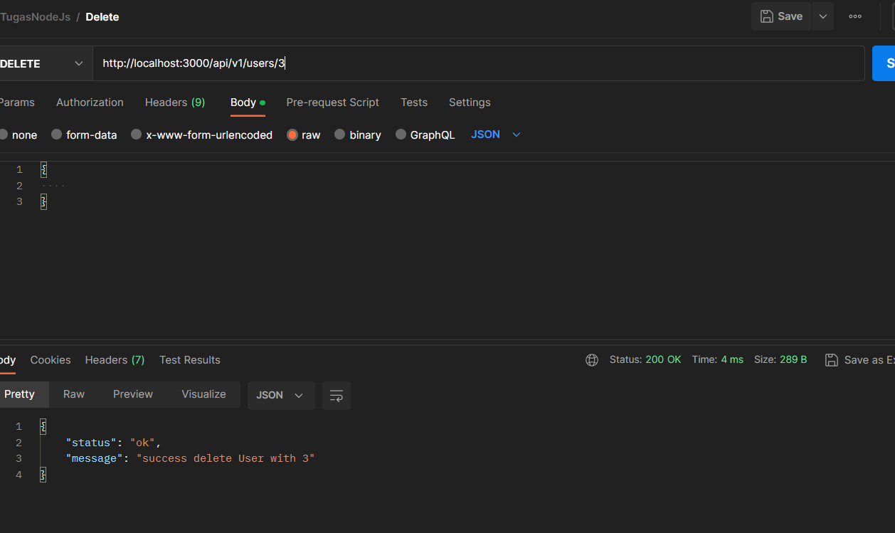

1. Create Mocha Chai getAllUser, getAllUserByID

